读者用例
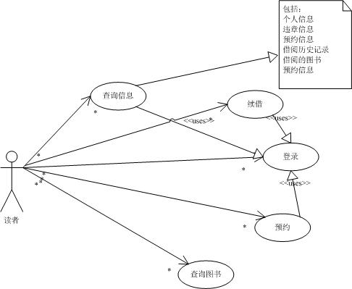
分析：读者登陆系统，可以进行查询信息、续借、登陆、预约、查询图书等操作。
图书管理员用例
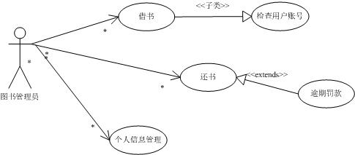
分析：图书管理员登录系统，可以进行的系统管理有：借书即检查用户账号，还书以及对超期归还书籍的罚款处理，还有个人信息的管理。

系统管理员用例
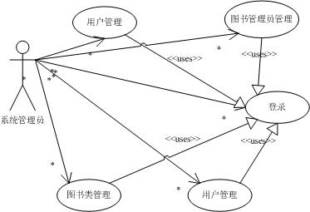
游客用例
